< Python

Python grafikon
- Szerző: Sallai András
- Copyright © 2020, Sallai András
- Licenc: CC BY-SA 4.0
- Web: https://szit.hu

Telepítés
pip install Pygal

Böngészőben
import pygal
b_chart = pygal.Bar()
b_chart.title = "Fizetések"
b_chart.add('János', [2500000])
b_chart.add('Mari', [2400000])
b_chart.add('Kati', [2850000])
b_chart.add('Kati', [2370500])
b_chart.render_in_browser()
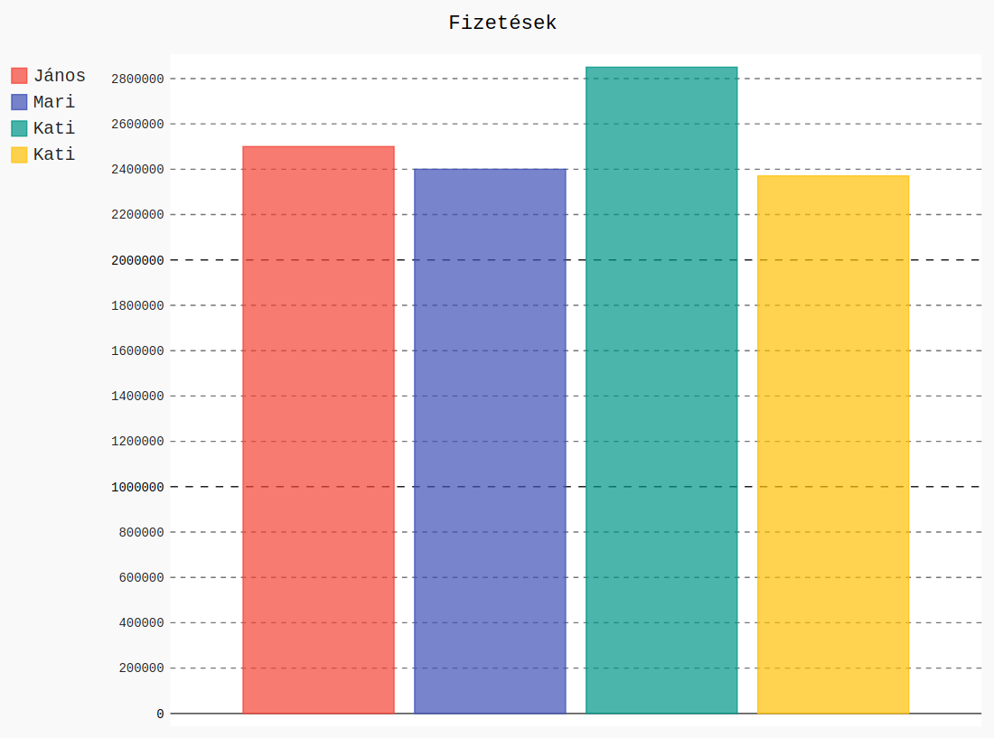

Vízszintes grafikon
import pygal
b_chart = pygal.HorizontalStackedBar()
b_chart.title = "Fizetések"
b_chart.add('Bevételek', [2500000, 3480000, 2280000, 250000, 4824200, 3800000])
b_chart.render_in_browser()


